В 2019 году на базе Муниципального учреждения «Централизованная библиотечная система городского округа Щербинка» был проведен летний творческом конкурс рисунков на асфальте. Все желающие могли при помощи цветных мелков нарисовать героев пушкинских сказок. В результате асфальт у библиотеки расцвёл удивительными картинами – здесь появились Царевна-Лебедь, золотая рыбка, Лукоморье с волшебным дубом и другие замечательные рисунки.

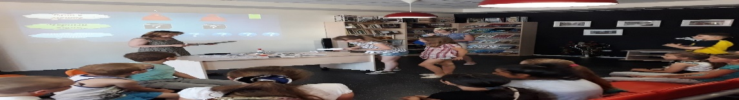

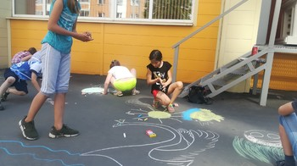

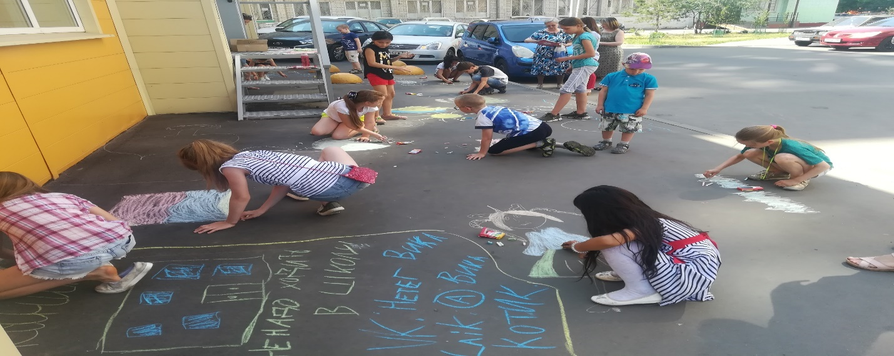

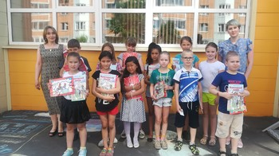

В 2020 году:
- Муниципальное автономное учреждение дополнительного образования Детский юношеский центр провел онлайн конкурс мини – плакатов "Мы за здоровый образ жизни"

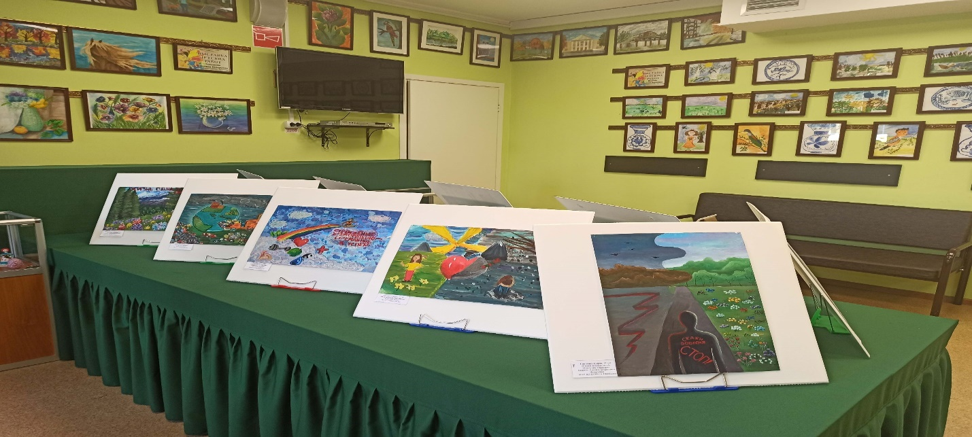

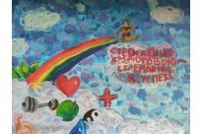

- Муниципальное учреждение культуры «Дворец культуры городского округа Щербинка в городе Москве» состоялась выставка рисунков «Наркотикам — нет! Наш выбор — здоровье, жизнь, успех!».
Работы нарисованы учениками изостудии «Зеркало» (под руководством С.В. Багрова) и художественного отделения Детской школы искусств им. А.В. Корнеева! (преподаватели — Багров С.В, Кук Е.В).
Самое главное в жизни — быть физически здоровым, чтобы иметь силы и энергию на достижение заветных высот! Мы желаем Вам никогда не болеть, вести здоровый, правильный и подвижный образ жизни, быть активными и счастливыми!

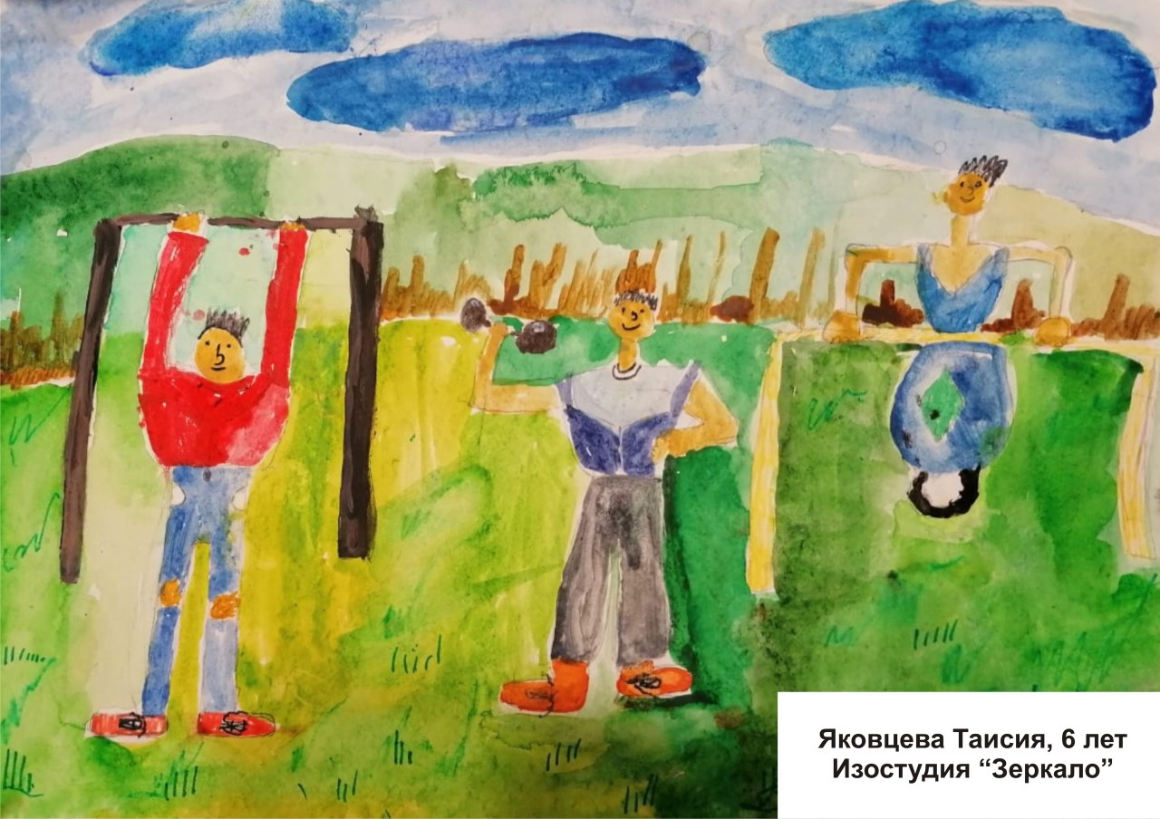

В 2019 году:

На базе Муниципального учреждения «Централизованная библиотечная система городского округа Щербинка» проведены мероприятия антинаркотической направленности и пропаганды здорового образа жизни:

- Акция «Нет наркотикам», выпуск и распространение буклетов «Не ломай себе жизнь!»;

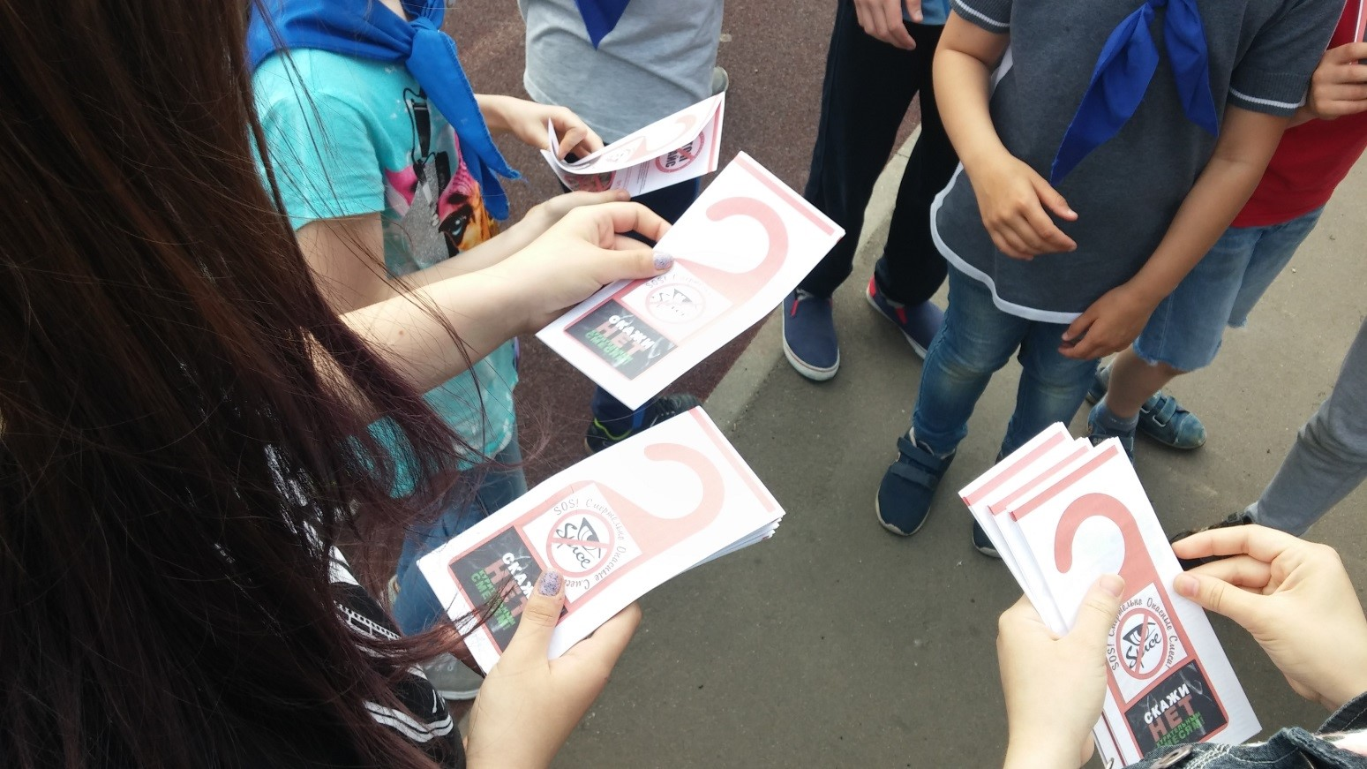

- Сотрудниками библиотеки среди учащихся 7 и 8 классов ГБОУ «Школа № 2117» были проведены мероприятия по пропаганде здорового образа жизни «Курить – это не модно!».

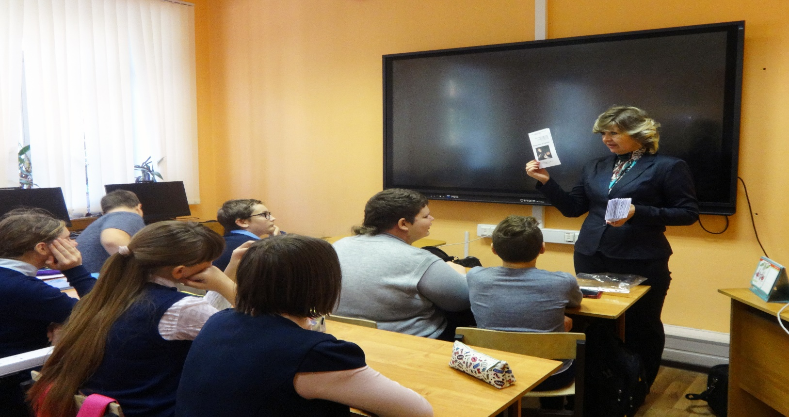

- Сотрудники Администрации городского округа Щербинка совместно с представителем ГБУ «Центр социального обслуживания «Щербинский» провели профилактическую акцию на базе ГБОУ «Школа 2122» среди учащихся.

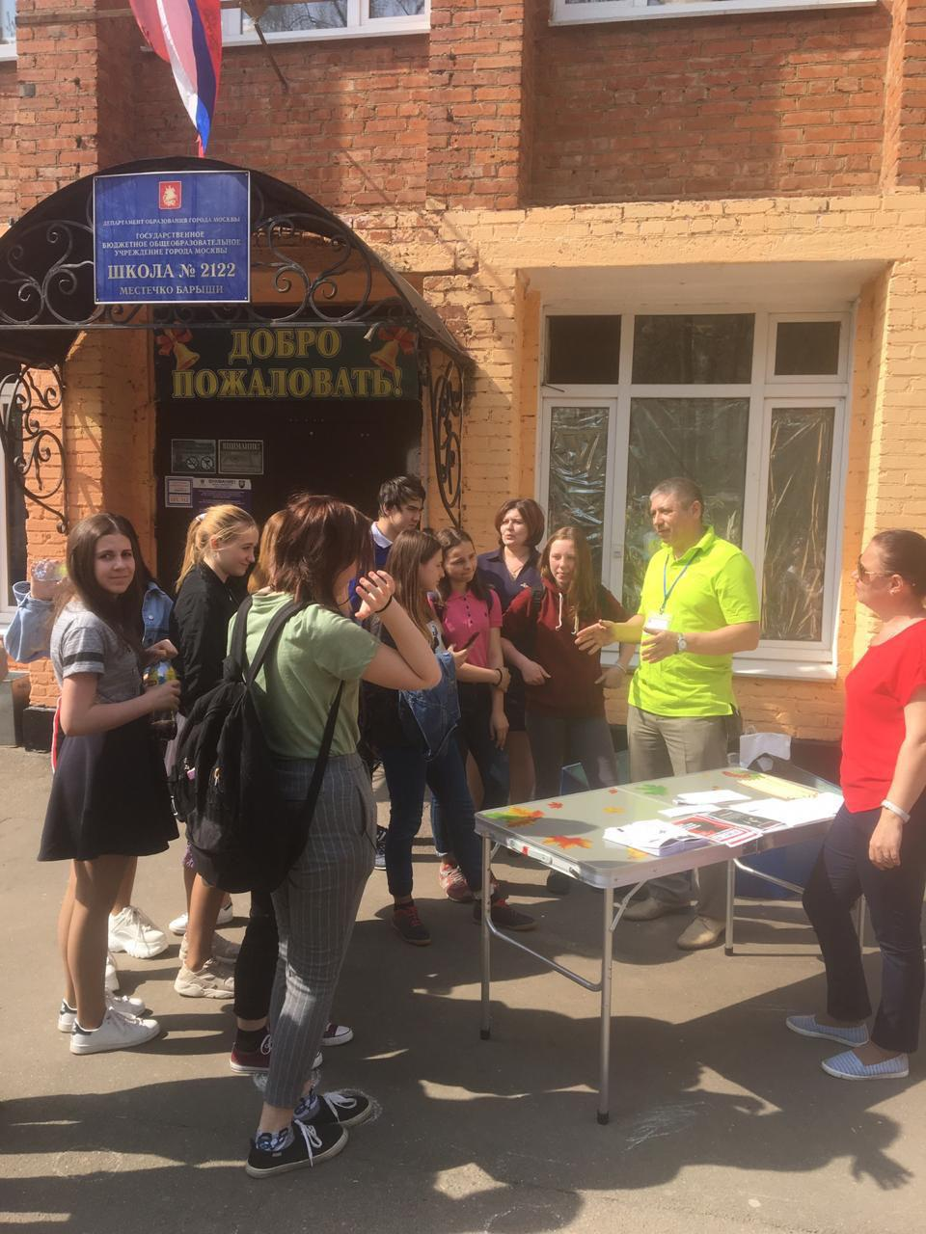

В ГБОУ «Школа 2122» среди детей летней смены проведена профилактическая акция о вреде наркотиков с вручением значков и листовок.

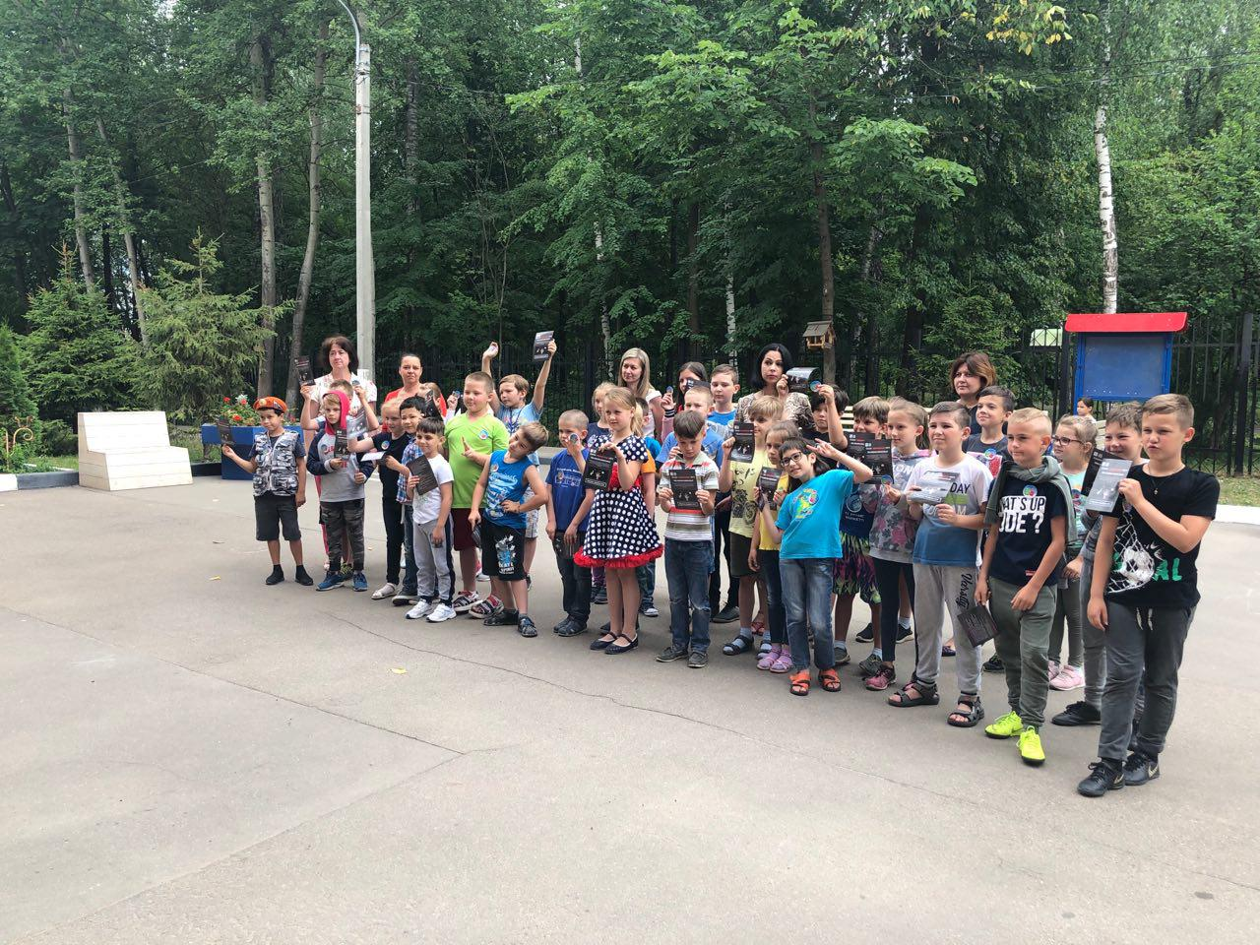

Совместно со студентами университета «СИНЕРГИЯ» провели рад мероприятий:
- Молодежная профилактическая акция «Мы выбираем жизнь, скажи наркотикам НЕТ» с раздачей информационных листовок и тематических значков;
- в рамках проекта «Безопасная Столица» проходят рейды «Площадки для детей!».

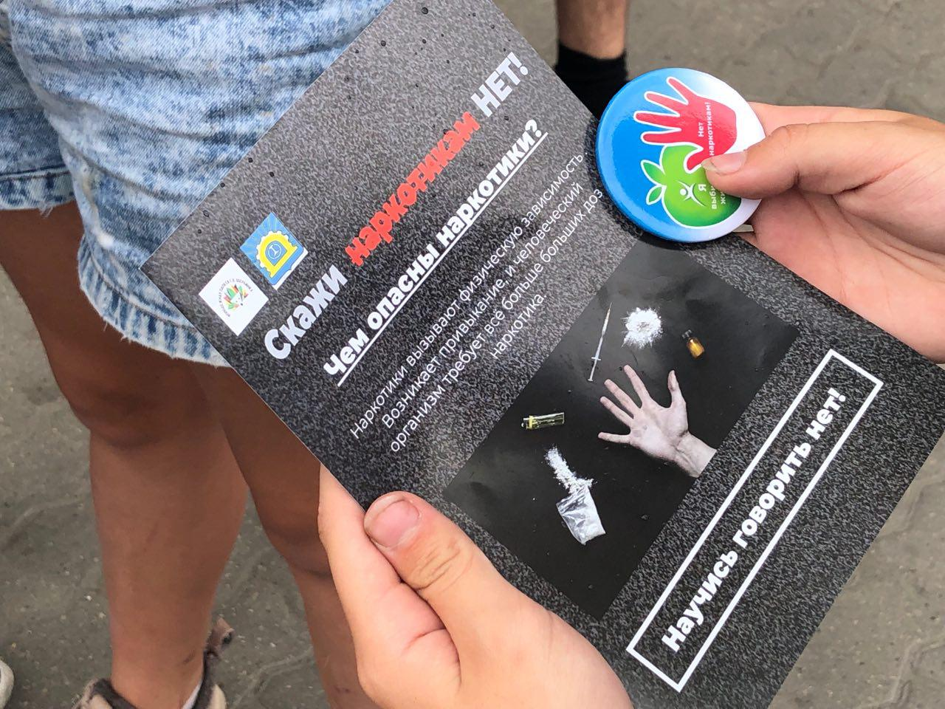

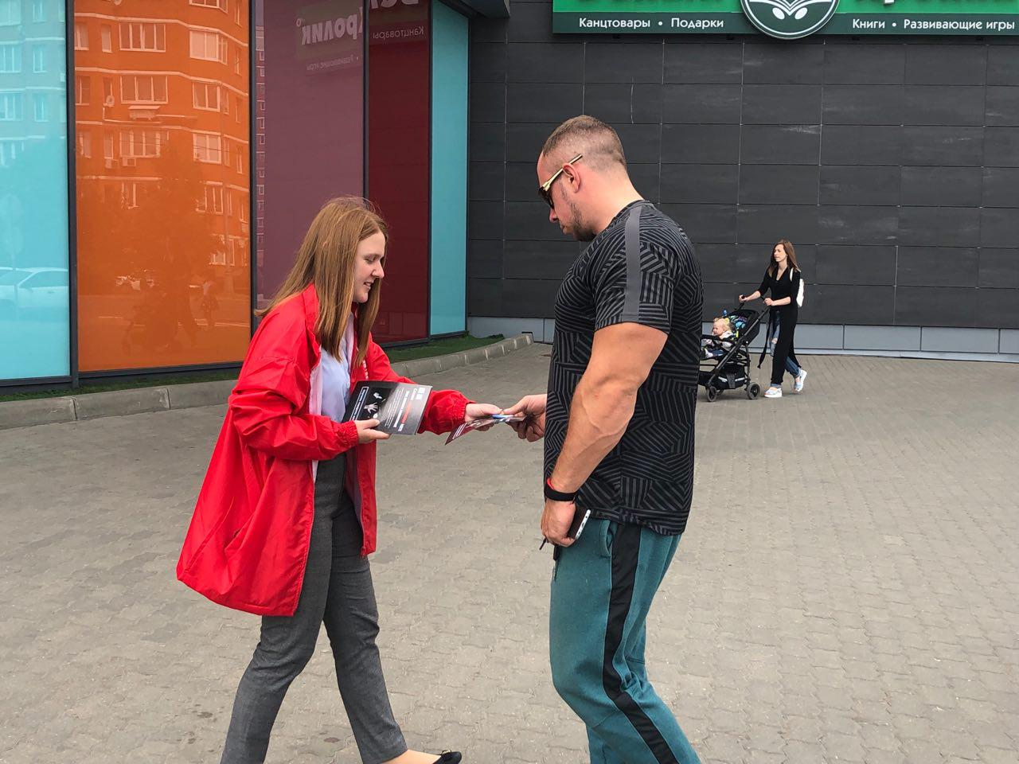

В 2020 году:
С 23.06.2020 по 26.06.2020 совместно с молодежной палатой городского округа Щербинка прошли мероприятия:
- Молодежная профилактическая акция «Мы выбираем жизнь, скажи наркотикам НЕТ» с раздачей информационных листовок и тематических значков



